https://learn.javascript.ru/coordinates-document
- Учебник
- Документ, события, интерфейсы
- Документ и объекты страницы

Координаты в документе
Система координат относительно страницы или, иначе говоря, относительно документа, начинается в левом-верхнем углу, но не окна, а именно страницы.
И координаты в ней означают позицию по отношению не к окну браузера, а к документу в целом.
Если провести аналогию с CSS, то координаты относительно окна – это position:fixed, а относительно документа – position:absolute (при позиционировании вне других элементов, естественно).
Мы будем называть координаты в ней pageX/pageY.
Они нужны в первую очередь для того, чтобы показывать элемент в определённом месте страницы, а не окна.

Сравнение систем координат
Когда страница не прокручена, точки начала координат относительно окна (clientX,clientY) и документа (pageX,pageY) совпадают:
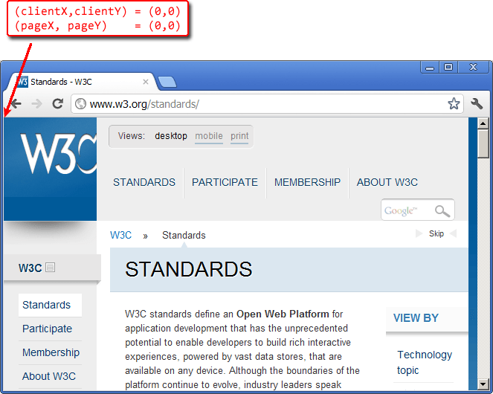
Например, координаты элемента с надписью «STANDARDS» равны расстоянию от верхней/левой границы окна:
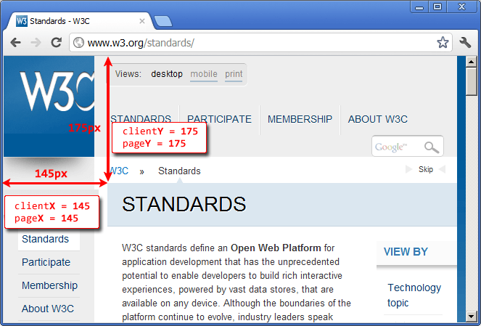
Прокрутим страницу, чтобы элемент был на самом верху:
Посмотрите на рисунок ниже, на нём – та же страница, только прокрученная, и тот же элемент «STANDARDS».
- Координата clientY изменилась. Она была 175, а стала 0, так как элемент находится вверху окна.
- Координата pageY осталась такой же, так как отсчитывается от левого-верхнего угла документа.
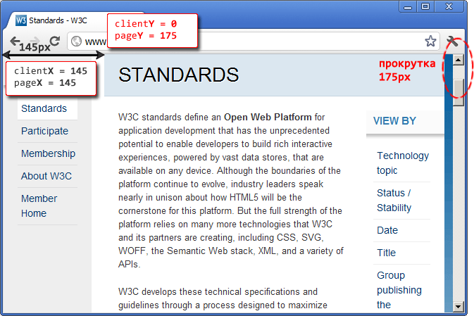
Итак, координаты pageX/pageY не меняются при прокрутке, в отличие от clientX/clientY.

Получение координат
К сожалению, готовой функции для получения координат элемента относительно страницы нет. Но её можно легко написать самим.
Эти две системы координат жёстко связаны: pageY = clientY + текущая вертикальная прокрутка.
Наша функция getCoords(elem) будет брать результат elem.getBoundingClientRect() и прибавлять текущую прокрутку документа.
Результат getCoords: объект с координатами {left: .., top: ..}
function getCoords(elem) { // кроме IE8-
var box = elem.getBoundingClientRect();
return {
top: box.top + pageYOffset,
left: box.left + pageXOffset
};
}
Если нужно поддерживать более старые IE, то вот альтернативный, самый кросс-браузерный вариант:
function getCoords(elem) {
// (1)
var box = elem.getBoundingClientRect();
var body = document.body;
var docEl = document.documentElement;
// (2)
var scrollTop = window.pageYOffset || docEl.scrollTop || body.scrollTop;
var scrollLeft = window.pageXOffset || docEl.scrollLeft || body.scrollLeft;
// (3)
var clientTop = docEl.clientTop || body.clientTop || 0;
var clientLeft = docEl.clientLeft || body.clientLeft || 0;
// (4)
var top = box.top + scrollTop - clientTop;
var left = box.left + scrollLeft - clientLeft;
return {
top: top,
left: left
};
}
Разберем что и зачем, по шагам:
- Получаем прямоугольник.
- Считаем прокрутку страницы. Все браузеры, кроме IE8- поддерживают свойство pageXOffset/pageYOffset. В более старых IE, когда установлен DOCTYPE, прокрутку можно получить из documentElement, ну и наконец если DOCTYPE некорректен – использовать body.
- В IE документ может быть смещен относительно левого верхнего угла. Получим это смещение.
- Добавим прокрутку к координатам окна и вычтем смещение html/body, чтобы получить координаты всего документа.

Устаревший метод: offset*
Есть альтернативный способ нахождения координат – это пройти всю цепочку offsetParent от элемента вверх и сложить отступы offsetLeft/offsetTop.
Мы разбираем его здесь с учебной целью, так как он используется лишь в старых браузерах.
Вот функция, реализующая такой подход.
function getOffsetSum(elem) {
var top = 0,
left = 0;

while (elem) {
top = top + parseInt(elem.offsetTop);
left = left + parseInt(elem.offsetLeft);
elem = elem.offsetParent;
}

return {
top: top,
left: left
};
}
Казалось бы, код нормальный. И он как-то работает, но разные браузеры преподносят «сюрпризы», включая или выключая размер рамок и прокруток из offsetTop/Left, некорректно учитывая позиционирование. В итоге результат не всегда верен. Можно, конечно, разобрать эти проблемы и посчитать действительно аккуратно и правильно этим способом, но зачем? Ведь есть getBoundingClientRect.
Вы можете увидеть разницу между вычислением координат через offset* и getBoundingClientRect на примере.
В прямоугольнике ниже есть 3 вложенных DIV. Все они имеют border, кое-кто из них имеет position/margin/padding.
Кликните по внутреннему (жёлтому) элементу, чтобы увидеть результаты обоих методов: getOffsetSum и getCoords, а также реальные координаты курсора – event.pageX/pageY (мы обсудим их позже в статье Мышь: IE8-, исправление события).
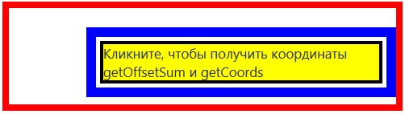

getOffsetSum:значение getOffsetSum()
getCoords:значение getCoords()
mouse:координаты мыши
При клике на любом месте желтого блока вы легко увидите разницу между getOffsetSum(elem) и getCoords(elem).
Для того, чтобы узнать, какой же результат верный, кликните в левом-верхнем углу жёлтого блока, причём обратите внимание – кликать нужно не на жёлтом, а на чёрном, это рамка, она тоже входит в элемент. Будут видны точные координаты мыши, так что вы можете сравнить их с getOffsetSum/getCoords.
Пример клика в правильном месте (обратите внимание на разницу координат):
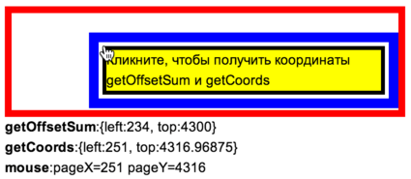
Именно getCoords всегда возвращает верное значение.

Координаты на экране screenX/screenY
Есть ещё одна система координат, которая используется очень редко, но для полноты картины необходимо её упомянуть.
Координаты относительно экрана screenX/screenY отсчитываются от его левого-верхнего угла. Имеется в виду именно весь экран, а не окно браузера.
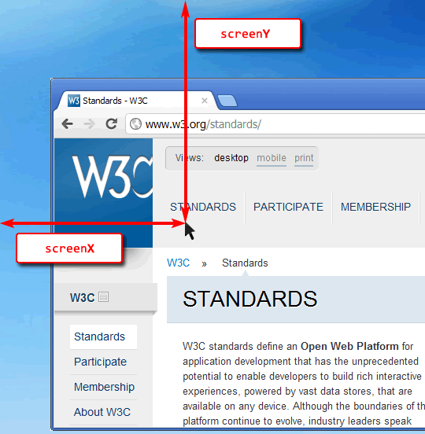
Такие координаты могут быть полезны, например, при работе с мобильными устройствами или для открытия нового окна посередине экрана вызовом window.open.
- Размеры экрана хранятся в глобальной переменной screen:
// общая ширина/высота
alert( screen.width + ' x ' + screen.height );
// доступная ширина/высота (за вычетом таскбара и т.п.)
alert( screen.availWidth + ' x ' + screen.availHeight );
// есть и ряд других свойств screen (см. документацию)
- Координаты левого-верхнего угла браузера на экране хранятся в window.screenX, window.screenY (не поддерживаются IE8-):
alert( "Браузер находится на " + window.screenX + "," + window.screenY );
Они могут быть и меньше нуля, если окно частично вне экрана.
Заметим, что общую информацию об экране и браузере получить можно, а вот координаты конкретного элемента на экране – нельзя, нет аналога getBoundingClientRect или иного метода для этого.

Итого
У любой точки в браузере есть координаты:
- Относительно окна window – elem.getBoundingClientRect().
- Относительно документа document – добавляем прокрутку, во всех фреймворках есть готовая функция.
- Относительно экрана screen – можно узнать координаты браузера, но не элемента.
Иногда в старом коде можно встретить использование offsetTop/Left для подсчёта координат. Это очень старый и неправильный способ, не стоит его использовать.
Координаты будут нужны нам далее, при работе с событиями мыши (координаты клика) и элементами (перемещение).

Задачи

Область видимости для документа
важность: 5решение
- top – это pageYOffset.
- bottom – это pageYOffset плюс высота видимой части documentElement.clientHeight.
- height – полная высота документа, её вычисление дано в главе Размеры и прокрутка страницы.
Итого:
function getDocumentScroll() {
var scrollHeight = Math.max(
document.body.scrollHeight, document.documentElement.scrollHeight,
document.body.offsetHeight, document.documentElement.offsetHeight,
document.body.clientHeight, document.documentElement.clientHeight
);

return {
top: pageYOffset,
bottom: pageYOffset + document.documentElement.clientHeight,
height: scrollHeight
};
}
Напишите функцию getDocumentScroll(), которая возвращает объект с информацией о текущей прокрутке и области видимости.
Свойства объекта-результата:
- top – координата верхней границы видимой части (относительно документа).
- bottom – координата нижней границы видимой части (относительно документа).
- height – полная высота документа, включая прокрутку.
В этой задаче учитываем только вертикальную прокрутку: горизонтальная делается аналогично, а нужна сильно реже.

Разместить заметку рядом с элементом (absolute)
важность: 5решение
Открыть решение в песочнице.
Модифицируйте решение задачи Разместить заметку рядом с элементом, чтобы при прокрутке страницы заметка не убегала от элемента.
Используйте для этого координаты относительно документа и position:absolute вместо position:fixed.
В качестве исходного документа используйте решение задачи Разместить заметку рядом с элементом, для тестирования прокрутки добавьте стиль <body style="height: 2000px">.

Разместить заметку внутри элемента
важность: 5

решение
Открыть решение в песочнице.
Расширьте предыдущую задачу Разместить заметку рядом с элементом (absolute): научите функцию positionAt(anchor, position, elem) вставлять elem внутрь anchor.
Новые значения position:
- top-out, right-out, bottom-out – работают так же, как раньше, то есть вставляют elem над/справа/под anchor.
- top-in, right-in, bottom-in – вставляют elem внутрь anchor: к верхней границе/правой/нижней.
Например:
// покажет note сверху blockquote
positionAt(blockquote, "top-out", note);

// покажет note сверху-внутри blockquote
positionAt(blockquote, "top-in", note);
Пример результата:
В качестве исходного документа возьмите решение задачи Разместить заметку рядом с элементом (absolute).

Комментарии
перед тем как писать…
- Приветствуются комментарии, содержащие дополнения и вопросы по статье, и ответы на них.
- Для одной строки кода используйте тег <code>, для нескольких строк кода — тег <pre>, если больше 10 строк — ссылку на песочницу (plnkr, JSBin, codepen…)
- Если что-то непонятно в статье — пишите, что именно и с какого места.

Раздел
- Документ и объекты страницы

Навигация по уроку
- Сравнение систем координат
- Получение координат
- Координаты на экране screenX/screenY
- Итого
- Задачи (3)
- Комментарии
Поделиться
Редактировать на Github
- © 2007—2017 Илья Кантор
- связаться с нами
- о проекте
- соглашение
- slack-чат
- powered by node.js & open source

